[难说误用？上海海洋大学食品学院研究被指一图两用还换标签](https://mp.weixin.qq.com/s?__biz=MzkyNzY3NzY3Nw==&mid=2247501821&idx=4&sn=aeb6eadfdb26dd5de4ddcfbc4d0b318e)

[学术深瞳](javascript:void(0);)2025-04-24 13:32:42广东

近日，《Frontiers in Nutrition》期刊2021年发表的题为**‘Cereus sinensis Polysaccharide Alleviates Antibiotic-Associated Diarrhea Based on Modulating the Gut Microbiota in C57BL/6 Mice’仙人掌多糖通过调节肠道菌群缓解抗生素相关性腹泻**（doi: 10.3389/fnut.2021.751992）的研究被揭露存在数据重复使用问题。该研究由Mingxiao Cui , Yu Wang , Jeevithan Elango , Junwen Wu , **Kehai Liu**（通讯作者）  , **Yinzhe Jin**（通讯作者）共同完成，通讯单位为上海海洋大学食品学院生物制药系。

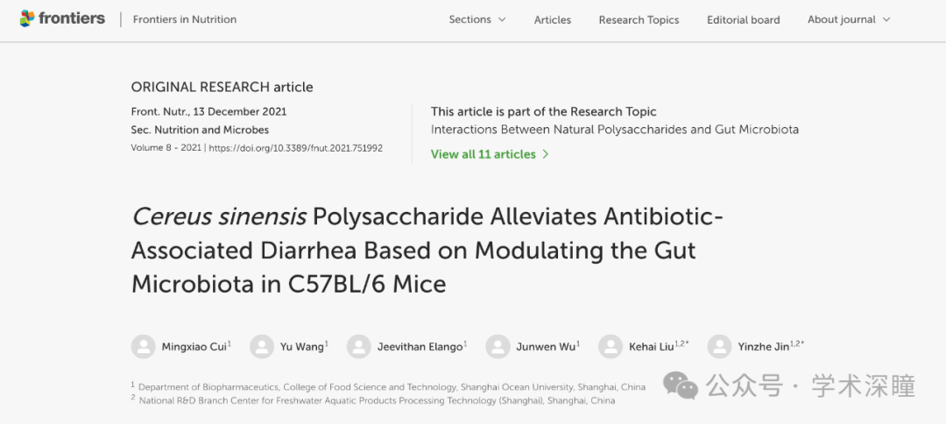

**2025年4月评论人Archasia belfragei 指出本文结果与团队早前研究图像重复：**

这项研究似乎与该研究小组之前的一项研究存在重复使用图像的情况，其中一张组织学图像被重复使用：

Cui 等人，2020年：https://www.sciencedirect.com/science/article/pii/S0141813020343336?via%3Dihub

Cui 等人，2021年：https://www.frontiersin.org/journals/nutrition/articles/10.3389/fnut.2021.751992/full

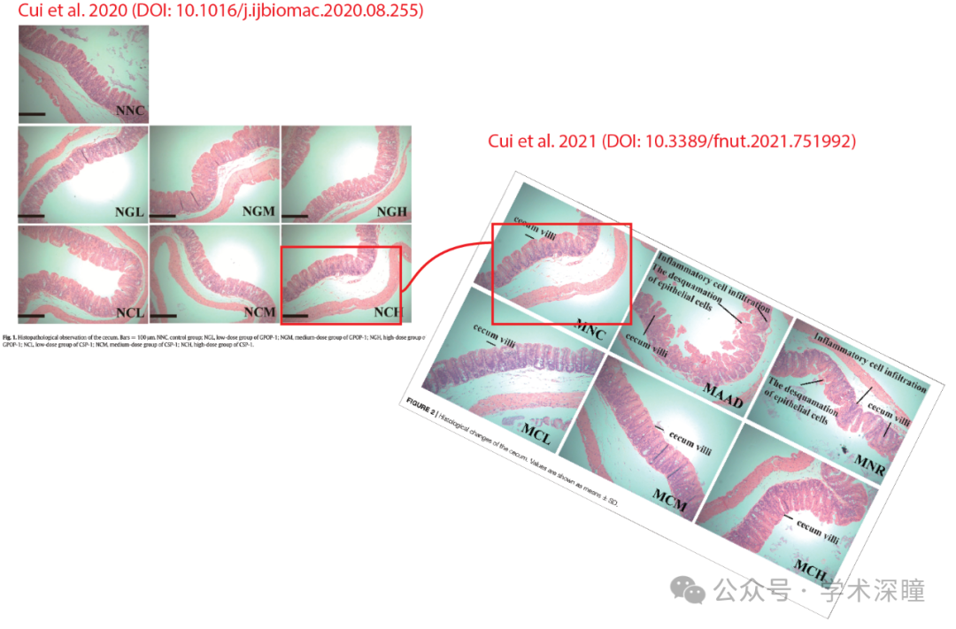

消息来源：

https://pubpeer.com/publications/17D12869480D534907E6FAB7C1F510#0

如需论文查重，请联系QQ号3953278353

